B&R presenta los reductores helicoidales premium de nivel IP65
Funcionamiento fluido para una precisión absoluta
B&R añade dos nuevos reductores helicoidales a su gama premium: la serie 8GP70 con eje de salida y la serie 8GF70 con brida de salida. Esta nueva serie de productos ofrece excelentes características de sincronización y un nivel muy bajo de ruido a altas velocidades.
Al igual que todos los reductores premium de B&R ofrecen un juego mínimo, con disponibilidad para reducirlo todavía más (<1 minuto de arco). La capacidad de esta serie de reductores premium para gestionar grandes fuerzas axiales y radiales, su alta densidad de potencia y su clasificación IP65 permiten utilizarlos en una gama muy amplia de aplicaciones.
Para aplicaciones que requieren un funcionamiento altamente fluido, sincronización y bajas frecuencias de excitación, estos reductores helicoidales son la elección ideal. Las máquinas para trabajar la madera, por ejemplo, producirán superficies mucho más suaves con menos residuos, mientras que las máquinas de impresión conseguirán imágenes más homogéneas. Puesto que se produce menos acumulación de calor, las máquinas de alta velocidad pueden funcionar todavía más rápido.
Escalable y perfectamente coordinado
Con estos nuevos reductores ya sea con eje de salida estándar o brida, B&R no sólo ofrece el reductor perfecto para cualquier aplicación, sino que también sigue siendo fiel a su exitoso concepto Scalability+. Gracias a unas dimensiones compatibles de los diseños y los conectores, la maquinaria se puede adaptar fácilmente a los cambios sin tener que modificar su diseño básico. Estos dos nuevos reductores están disponibles en 5 tamaños diferentes, con relaciones de transmisión que van desde i=3 hasta i=100.

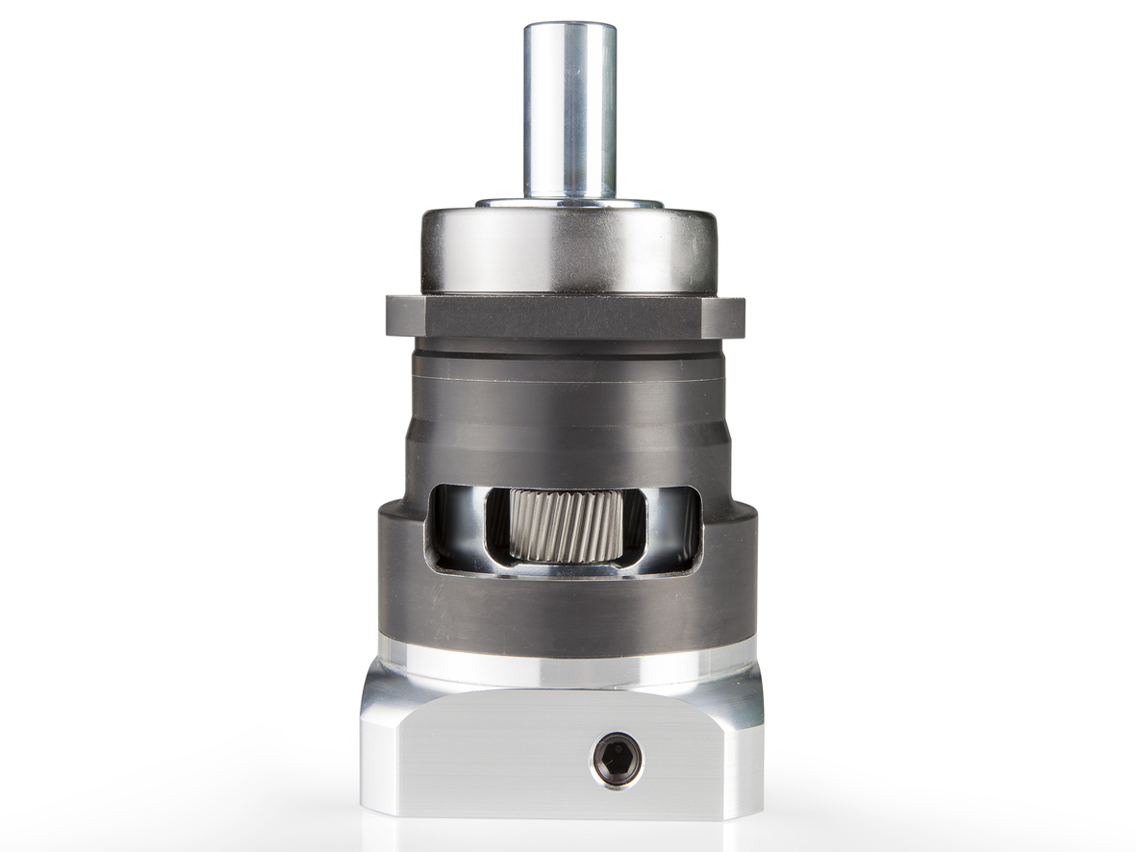
B&R ofrece ahora reductores helicoidales premium de alta calidad con eje de salida (8GP70) o brida de salida (8GF70).

Acerca de B&R
B&R, empresa perteneciente al Grupo ABB y con sede en Austria, es líder mundial en automatización industrial. B&R combina tecnología de vanguardia con ingeniería avanzada para proporcionar a usuarios de todos los sectores soluciones completas para la automatización de máquinas y fábricas, Motion Control, HMI y tecnología de seguridad integrada. El catálogo de productos se completa con estándares de comunicación de IoT industrial que incluyen OPC UA, POWERLINK y openSAFETY. Gracias a su única herramienta de software Automation Studio, B&R redefine constantemente el futuro de la ingeniería de automatización. El espíritu innovador que mantiene a B&R a la vanguardia de la automatización industrial está impulsado por el compromiso de simplificar los procesos y superar las expectativas de los clientes.Para más información, visite www.br-automation.com.
Para más información, visite www.br-automation.com.

